Ausbildungsunterlage für die durchgängige Automatisierungslösung
Totally Integrated Automation (T I A)

MODUL F1
Bedienen und Beobachten mit OP7 und ProTool

Diese Unterlage wurde von der Siemens AG, für das Projekt Siemens Automation Cooperates with Education (SCE) zu Ausbildungszwecken erstellt.
Die Siemens AG übernimmt bezüglich des Inhalts keine Gewähr.

Weitergabe sowie Vervielfältigung dieser Unterlage, Verwertung und Mitteilung ihres Inhalts ist innerhalb öffentlicher Aus- und Weiterbildungsstätten gestattet. Ausnahmen bedürfen der schriftlichen Genehmigung durch die Siemens AG (Herr Michael Knust michael.knust@siemens.com).
Zuwiderhandlungen verpflichten zu Schadensersatz. Alle Rechte auch der Übersetzung sind vorbehalten, insbesondere für den Fall der Patentierung oder GM-Eintragung.

Wir danken der Fa. Michael Dziallas Engineering und den Lehrkräften von beruflichen Schulen sowie weiteren Personen für die Unterstützung bei der Erstellung der Unterlage

SEITE:

1. Vorwort 6

2. ProTool/Pro installieren 8
2.1 Systemvoraussetzungen 8
2.2 Integration in Step 7 8
2.3 Sprachen auswählen 9
2.4 ProTool von CD installieren 9
2.5 ProTool von Festplatte installieren 10
2.6 ProTool deinstallieren 10
2.7 ProTool starten 10
2.8 Projektieren mit ProTool/Pro integriert in Step 7 11
2.8.1 Voraussetzungen 11
2.8.2 Vorteile bei der Step 7-Integration 11
2.8.3 ProTool/Pro-Projekte integrieren 11
2.8.4 ProTool/Pro integriert starten 11

3. Projekte anlegen 12
3.1 Hardware-Aufbau 12
3.2 System-Konfiguration 12
3.3 Schritte zum Erstellen eines Projekts 13
3.3.1 Simatic Manager starten und neues Projekt erstellen 14
3.3.2 Simatic 300 Station einfügen und Hardware anwählen 14
3.3.3 Hardwarekonfiguration eingeben und abspeichern 15
3.3.4 Simatic OP einfügen und ProTool/Pro Software starten 16
3.3.5 Projekt-Assistent 17
3.4 Projektfenster 20
3.4.1 Angaben im Projektfenster 20
3.5 Projektieren von Bildern 21
3.5.1 Grundbild erstellen 22
3.5.2 Bilder Tank1 und Tank2 erstellen 24
3.5.3 Bild Mischer erstellen 24
3.6 Funktionstasten 25
3.6.1 Globale Belegung 25
3.6.2 Lokale Belegung 25

SEITE:

3.7 Funktionen in die Bilder einfügen 26
3.7.1 Funktionen im Grundbild einfügen 26
3.7.2 Rücksprungfunktion zum Grundbild einfügen 28
3.7.3 Wechsel der Bildeinträge im Bild Mischer einfügen 29
3.8 OP7 in den Transfermodus schalten 30
3.9 Speichern, Generieren und Transferieren des Projektes 30

4. Bedienung des Operator Panel OP7 31
4.1 Tastenbelegung des OP7 31
4.2 Tastenerklärung 32
4.3 ,Beispiel der Mischanlage auf dem OP7 33

5. Bedienelemente projektieren 34
5.1 Bedienelemente 34
5.1.1 Eingabefelder 34
5.1.2 Ein/Ausgabefelder 34
5.1.3 Funktionstasten 34
5.2 Variablen 35
5.3 Aufgabenstellung im Projekt Mischanlage 35
5.4 Tabelle der verwendeten Variablen 35
5.5 Text und Eingabefeld für Bild Tank1 und Bild Tank2 projektieren 36
5.6 Dialogbox Variable 37
5.7 Ausgabefeld projektieren 38
5.8 Steuerungsprogramm erstellen 38
5.9 Funktionen im Bild Tank1 und Bild Tank2 testen 39
5.10 Funktionen im Bild Mischer projektieren 40
5.10.1 Textzeilen und Variablen mit Textsymbol programmieren 40
5.10.2 Funktionstaste „F1“ und „F2“ zum Ein- bzw. Ausschalten 42
5.10.3 Steuerungsprogramm erweitern und Funktion testen 43
5.10.4 Mischerstufe und Mischerdrehzahl programmieren 44
5.10.5 Wasserzulauf programmieren 47
SEITE:

6. Infotexte für Bildeinträge anlegen 49

7. Projektieren von Meldungen 51
7.1 Kommunikationsbereich festlegen 51
7.2 Störmeldungen eingeben 53
7.3 Steuerungsprogramm ergänzen 53
7.4 Betriebsmeldungen projektieren 54

8. Standardprojekte verwenden 55

9. Steuerungsprogramm der Mischanlage 56

Die folgenden Symbole führen durch dieses Modul:



Information

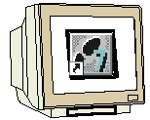

Projektierung mit ProTool


Programmierung mit Step7

Funktionstest am OP7



Hinweise

1. Vorwort

Das Modul F1 ist inhaltlich der Lehreinheit ‚Prozessvisualisierung’ zugeordnet.

Grundlagen der
STEP 7- Programmierung
2 - 3 Tage Module A
Industrielle
Feldbussysteme
2- 3 Tage Module D
Weiterführende Funktionen der
STEP 7- Programmierung
2- 3 Tage Module B
Prozess-
visualisierung
2- 3 Tage Module F
Programmier-sprachen
2- 3 Tage Module C
IT- Kommunikation
mit SIMATIC S7
2- 3 Tage Module E
Anlagensimulation
mit SIMIT SCE
1-2 Tage Module G
Frequenzumrichter
an SIMATIC S7
2-3 Tage Module H

Lernziel:

Der Leser soll in diesem Modul die Programmierung der Projektierungssoftware ProTool und die wesentlichen Funktionen des Operator Panels OP7 mit integrierter Schnittstelle zum MPI bzw. Profibus DP kennenlernen.

Hinweise zur Dokumentation

In abgeschlossenen Kapiteln erläutern wir die wesentlichen Funktionen der Operator Panels, typische Aufgabenstellungen an einer Mustermaschine, sowie weitere Tipps und Tricks.

Alle Kapitel sind nach den gleichen Prinzip aufgebaut:

- Zunächst wird die Aufgabe erläutert. Anschließend werden die einzelnen Projektierungsschritte durchgeführt, dargestellt anhand von ausgewählten Dialogboxen.
- Im nächsten Schritt erfolgt die Anbindung an die speicherprogrammierbare Steuerung.
- Zum Schluss zeigen wir Ihnen am Display des Operator Panels das Ergebnis, damit Sie unmittelbar nach jeden Projektierungsschritt Ihr Ergebnis kontrollieren können.

Voraussetzungen:
Für die erfolgreiche Bearbeitung dieses Moduls wird folgendes Wissen vorausgesetzt:
• Kenntnisse in der Handhabung von Windows
• Grundlagen der SPS- Programmierung mit STEP7 (z.B. Modul A3 - ‚Startup’
SPS- Programmierung mit STEP 7)
Benötigte Hardware und Software
1 PC, Betriebssystem Windows XP Professional mit SP2 oder SP3 / Vista 32 Bit Ultimate und Business / Server 2003 SP2 mit 600MHz ( nur XP) / 1 GHz und 512MB ( nur XP) / 1 GB RAM, freier Plattenspeicher ca. 650 - 900 MB, MS-Internet-Explorer 6.0 und Netzwerkkarte

2 Software STEP7 V 5.4
3 Projektierungssoftware ProTool V 6.x
4 MPI- Schnittstelle für den PC (z.B. PC Adapter USB)
5 Beispielkonfiguration für SPS SIMATIC S7-300:
- Netzteil: PS 307 2A
- CPU: CPU 314
- Digitale Eingänge: DI 16x DC24V
- Digitale Ausgänge: DO 16x DC24V / 0,5 A
- Operator Panel OP7
- serielles Datenkabel für die Verbindung vom OP7 zur COM1 des PC`s
- MPI bzw. Profibus DP Datenkabel für die Verbindung vom OP7 zur Steuerung
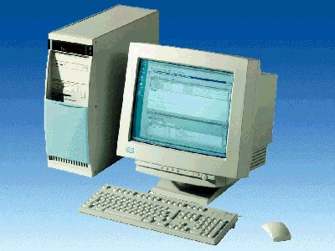
1 PC

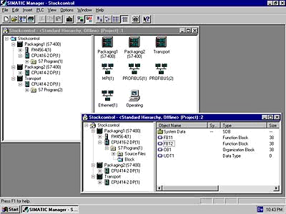
2 STEP7

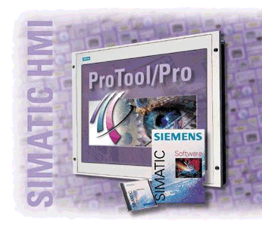
3 Projektierungssoftware ProTool
4 PC Adapter USB

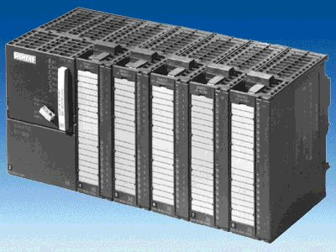
5 SIMATIC S7-300

6 Operator Panel OP7

7 serielles Datenkabel

8 MPI bzw. Profibus DP Datenkabel

2. Protool installieren

2.1 Systemvoraussetzungen
Die folgende Tabelle zeigt die zum Ablauf der Projektierungssoftware ProTool
empfohlenen Systemvoraussetzungen:

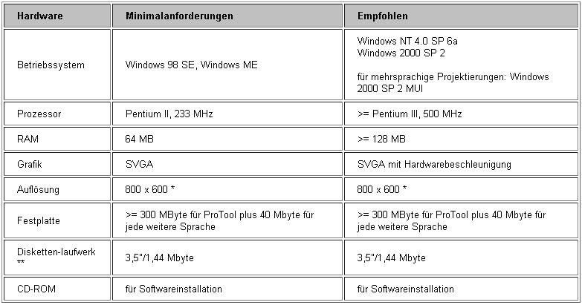

2.2 Integration in STEP 7
Falls Sie auf Ihrem Rechner über die Programmiersoftware STEP 7 ab V4
verfügen, können Sie ProTool auch STEP 7-integriert installieren.

Das hat folgende Vorteile:

· Sie verwalten ProTool-Projekte mit dem SIMATIC Manager, d. h. dem gleichen
Verwaltungswerkzeug wie Ihre STEP 7-Projekte.

· Sie können STEP 7-Symbole und -Datenbausteine aus der S7-Symboltabelle
als Variablen auswählen. Datentyp und Adresse werden automatisch
eingetragen.

· ProTool listet alle Steuerungen in Ihrem STEP 7-Projekt auf und ermittelt nach
Auswahl einer Steuerung die zugehörigen Adressparameter.

· Sie können in STEP 7 ALARM_S-Meldungen projektieren und auf dem
Bediengerät ausgeben.

2.3 Sprachen auswählen

Das Installationsprogramm fragt die zu installierenden Optionen und Sprachen ab.
Wenn Sie mehrere Sprachen gleichzeitig installieren wollen, wählen Sie beim Installieren die Option benutzerdefiniert. Dann können Sie später die ProTool- Sprache ändern, ohne ProTool neu installieren zu müssen, indem Sie im Startmenü unter Simatic bei ProTool CS das Programm ProTool Setup aufrufen. Die Sprache, die nach der Installation aktiv sein soll, bestimmen Sie bei der Installation.

2.4 ProTool von CD installieren

Bei der Installation von ProTool gehen Sie folgendermaßen vor:

1. Legen Sie die Installations-CD in das CD-ROM-Laufwerk. Wenn die Autorun-Funktion
für Ihr CDROM-Laufwerk aktiviert ist, startet beim Einlegen der CD automatisch der Browser.
Alternativ wählen Sie im Explorer das CD-ROM-Laufwerk an und starten das
Installationsprogramm install.exe mit Doppelklick.

2. Wählen Sie unter Language die gewünschte Installationssprache aus.

3. Wählen Sie Installation an und installieren Sie zuerst ProTool CS und danach ProTool RT.
Führen Sie die Installation gemäß den Anweisungen am Bildschirm durch.

Hinweis
Achten Sie bei der Installation von ProTool RT darauf, dass Sie im Pfadnamen keine Leerzeichen verwenden, falls Sie ProTool RT nicht unter dem vorgeschlagenen Pfad installieren.

4. Falls Sie auf Ihrem Rechner über die Programmiersoftware STEP 7 ab V4
verfügen, können Sie ProTool auch STEP 7-integriert installieren.
ProTool überprüft im Setup, ob Sie STEP 7 auf Ihrem System installiert haben.
Wenn STEP 7 vorhanden ist, können Sie auswählen, ob ProTool Integriert oder
Standalone installiert werden soll.

5. Installieren Sie die Lizenz, wenn Sie dazu aufgefordert werden. Verfügen Sie
bei der Installation von ProTool/Pro Runtime über keine Lizenz, so können Sie
diese auch nachträglich installieren.
Wie Sie dabei vorgehen, ist in der Inbetriebnahmeanleitung Softwareschutz
beschrieben.

6. Starten Sie Ihren PC neu, damit alle Registrierungen durchgeführt werden
können.
2.5 ProTool von Festplatte installieren
Um ProTool von der Festplatte installieren zu können, kopieren Sie alle
Verzeichnisse mit allen Unterverzeichnissen sowie alle Dateien im
Hauptverzeichnis von der CD auf die Festplatte.

2.6 ProTool deinstallieren

Im Startmenü von Windows unter Einstellungen können Sie bei der Systemsteuerung die Funktionen zu Software aufrufen. Wählen Sie ProTool und installierte Optionen in der Liste aus und betätigen die Schaltfläche Hinzufügen/Entfernen.

2.7 ProTool starten
Nach der Installation von ProTool finden Sie im Startmenü einen Ordner Simatic,
in dem die folgenden Symbole verfügbar sind:

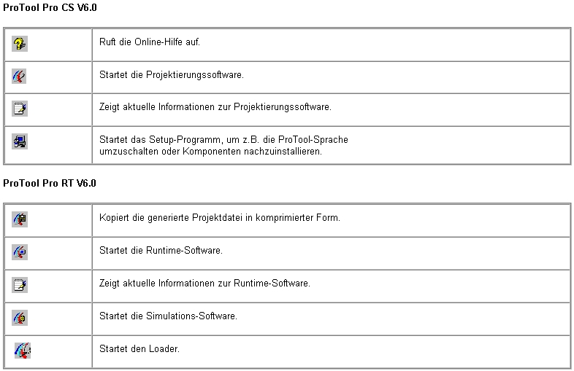

2.8 Projektieren mit ProTool integriert in STEP 7
2.8.1 Voraussetzung

Wenn Sie als Steuerung eine SIMATIC S7 verwenden und die STEP 7- Projektierungssoftware
auf Ihrem System installiert haben, können Sie ProTool in STEP 7 integrieren.

2.8.2 Vorteile bei der STEP 7-Integration

Da Sie die gleiche Datenbasis benutzen wie mit STEP 7, haben Sie folgende Vorteile:

Sie vergeben Ihre symbolischen Namen ein einziges Mal und nutzen sie überall.

Hinweis
Wenn Sie im STEP 7-Programm einen Instanz-DB verwenden, muss in der Symboltabelle in STEP 7 auch der entsprechende Instanz-FB definiert sein. Ist dies nicht der Fall, wird in ProTool dieser DB nicht zur Auswahl angeboten.

Beim Projektieren von Variablen und Bereichszeigern greifen Sie auf die STEP 7-Symboltabelle zu. Änderungen der Symboltabelle in STEP 7 werden in ProTool aktualisiert.
Beim Generieren des Projekts werden die Daten synchronisiert.

Sie können in STEP 7 ALARM_S-Meldungen projektieren und auf dem Bediengerät ausgeben.

Die Kommunikationsparameter der Steuerung werden direkt in Ihr Projekt übernommen.
2.8.3 ProTool-Projekte integrieren

Projekte, die in ProTool Standalone erstellt wurden, sind nicht direkt mit dem SIMATIC Manager aufrufbar. Um solche Projekte in ein STEP 7-Projekt einzubinden, müssen sie integriert werden.
Wählen Sie hierzu im Menü Datei „Integrieren“. Geben Sie dem ProTool-Projekt in der STEP 7-Konfiguration einen anderen Namen als das Ursprungsprojekt hat.

Hinweis
Umgekehrt dürfen Projekte, die mit ProTool/Pro integriert erstellt wurden, auf keinen Fall mit ProTool/Pro Standalone bearbeitet werden, da sonst die Verbindung zur STEP 7-Symboltabelle verloren geht.

2.8.4 ProTool integriert starten

Starten Sie ProTool direkt unter Windows. Im Menü Datei unter Neu öffnen Sie einen Dialog, in dem Sie ein STEP 7-Projekt auswählen und darin ein ProTool/Pro-Projekt anlegen. Danach wählen Sie das Bediengerät aus.

Starten Sie ProTool über den Simatic Manager, so fügen Sie in Ihr Projekt ein SIMATIC OP ein.
Durch Doppelklicken auf das Symbol im Projektfenster wird das Programm automatisch gestartet.

3. Projekte anlegen

3.1 Hardware- Aufbau

In unseren Beispielprogramm einer Mischanlage verwenden wir ein Programmiergerät mit der Projektierungssoftware ProTool V6.x und ein Operator Panel OP7.
Die Mischanlage wird über SIMATIC S7-300 gesteuert. Die Hardwarekonfiguration der Steuerung ist unter Punkt 3.3.3 beschrieben.

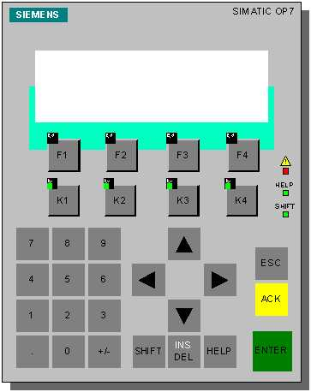
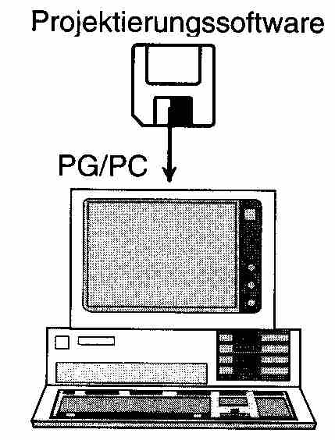

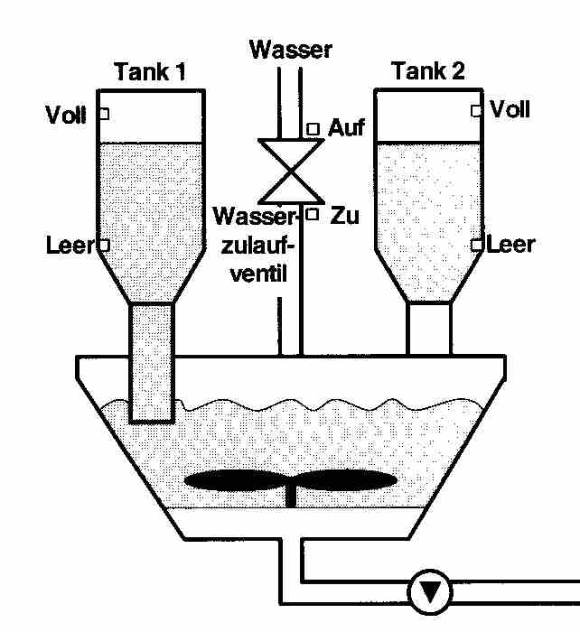

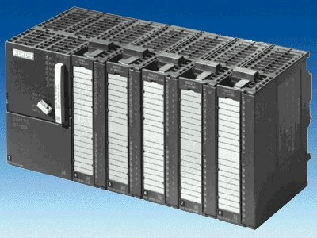

3.2 System-Konfiguration
Mit dem Programmiergerät wird mit Hilfe der Projektierungssoftware ProTool eine Prozessvisualisierung erstellt. Die Daten werden dann in das Operator Panel übertragen.
Die Verbindung zwischen PG und dem OP ist nur während der Projektierungsphase notwendig.
Die Kommunikation zwischen Bediengerät und der Maschine oder dem Prozess findet mittels Variablen über die Steuerung statt. Der Wert einer Variablen wird in einen Speicherbereich (Adresse) in der Steuerung geschrieben, wo er vom Bediengerät ausgelesen wird.
3.3 Schritte zum Erstellen eines Projekts

Um ein Projekt zu erstellen, gehen Sie in folgender Weise vor:

- Simatic Manager starten und ein Neues Projekt anlegen
- SIMATIC 300-Station einfügen und Hardware anwählen
- Hardwarekonfiguration eingeben und abspeichern
- Im Menü Einfügen unter Station SIMATIC OP einfügen
- Auf das eingefügte OP doppelklicken (ProTool/Pro wird gestartet)
6. Der Projekt-Assistent führt Sie durch mehrere Auswahldialoge

- Zielgerät auswählen

In den Verzeichnissen finden Sie eine Auswahl der Zielgeräte

- Steuerung auswählen

Wählen Sie ein Protokoll für Ihre Steuerung aus. Es werden nur die Protokolle angeboten,
mit denen das Bediengerät betrieben werden kann.

- Parameter einstellen

Unter Parameter können Sie die Steuerung aus Ihrer Hardwarekonfiguration unter MPI auswählen.

- Standardprojekt verwenden

Hier können Sie ein Standardprojekt verwenden, wenn Sie dieses als Grundlage benutzen möchten.
Im Standardprojekt sind fertige Bilder und Funktionen enthalten.

Der Projekt-Assistent bietet Ihnen an, in der Zusammenfassung noch Informationen zum Projekt einzugeben. Betätigen Sie die Schaltfläche Fertigstellen, öffnet sich das Projektfenster.

Am folgenden Programmbeispiel einer Mischanlage wird die oben beschriebene Vorgehensweise praktisch durchgeführt und anhand von Grafiken noch näher erläutert.

3.3.1 Simatic Manager starten und neues Projekt erstellen
Ein neues Projekt mit den Projektnamen „Mischanlage“ erstellen.

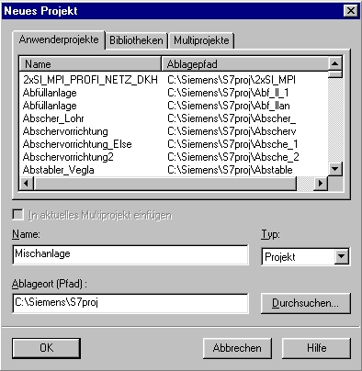

3.3.2 SIMATIC 300-Station einfügen und Hardware-Konfiguration öffnen

1. Im Menü Einfügen unter Station SIMATIC-300 Station anwählen.
2. Im Projektfenster eingefügte SIMATIC-300 Station anklicken.
3. Auf Hardware doppelklicken.

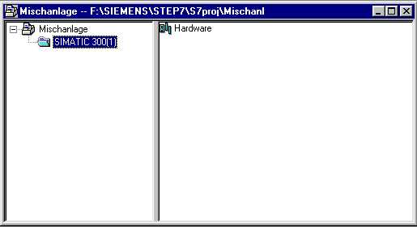
3.3.3 Hardwarekonfiguration eingeben und abspeichern

In unseren Beispielprogramm wird folgende Hardwarekonfiguration eingestellt:

- PS 307 2A (6ES7 307-1BA00-0AA0)
- CPU 314 (6ES7 314-1AE01-0AB0)
- bleibt frei
- DI16xDC24V (6ES7 321-1BH00-0AA0)
- DO16xDC24V/0,5A (6ES7 322-1BH00-0AA0)
- AI4/AO2x8/8Bit (6ES7 334-0CE00-0AA0)

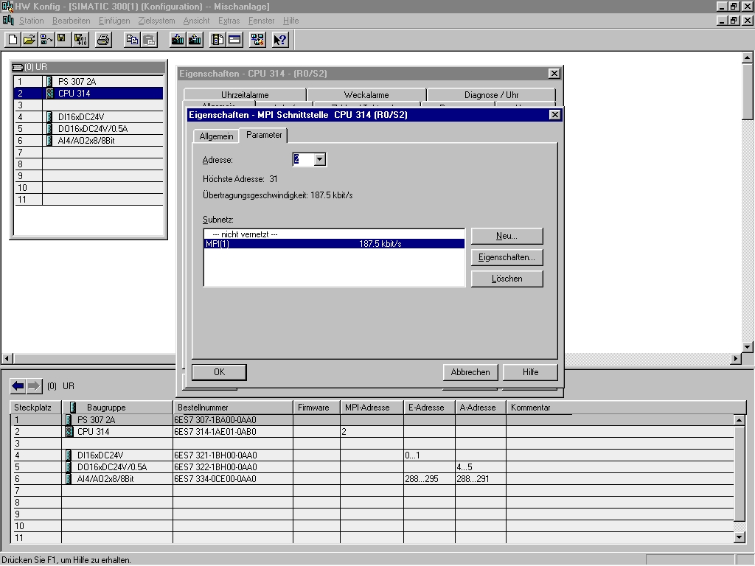

Hinweis
Wenn Sie Ihre CPU in den Dialog-Feld Eigenschaften MPI Schnittstelle mit dem MPI-Netz verbinden, so kann später direkt auf die Steuerung zugegriffen werden ohne das Parameter eingestellt werden müssen.
3.3.4 SIMATIC OP einfügen und ProTool/Pro Software starten

Im Menü Einfügen unter Station kann ein SIMATIC OP eingefügt werden, wenn die ProTool Software in das Step7 Programmpaket bei der Installation integriert wurde.

1. SIMATIC OP einfügen.
2. Auf eingefügtes OP1 doppelklicken.

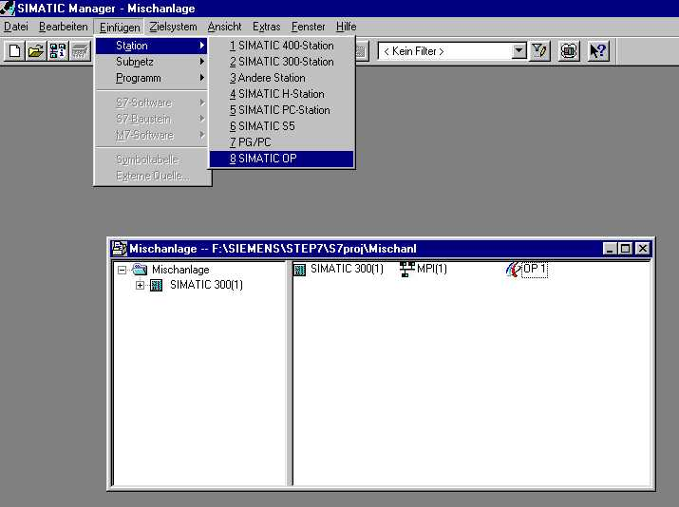

3.3.5 Projekt-Assistent
1. OP7 als Zielgerät auswählen und auf Weiter klicken.

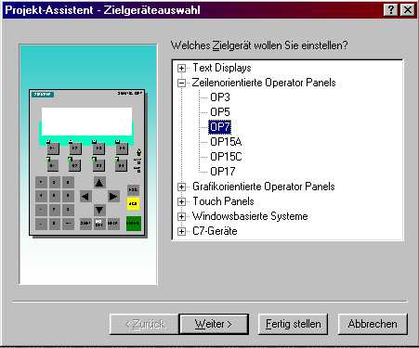

2. Im Fenster Steuerungsauswahl auf Parameter klicken.

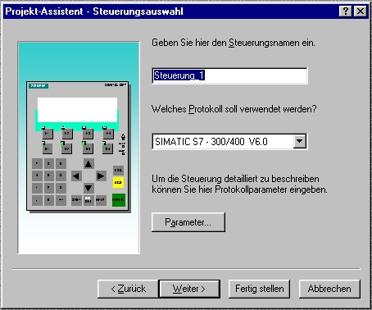
Hinweis
Durch die Integration mit Step7 ist der Steuerungsname und das Protokoll bereits vorgegeben.
3. Parameter einstellen

Hier muss nur noch unter MPI das OP mit dem Netz verbunden werden.
Nach Auswahl der CPU ist eine Einstellung der Parameter nur noch bei den OP-Parametern möglich.

Eingaben mit OK bestätigen.
Im Fenster Steuerungsauswahl auf Weiter klicken.

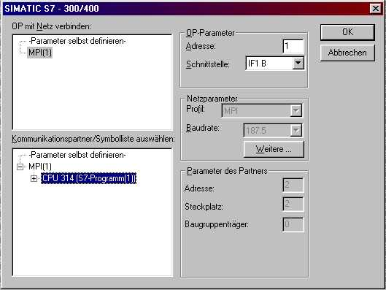

Hinweis
Die Kommunikation der Steuerung mit dem Operator Panel wird hier festgelegt.
In unseren Beispielprogramm wird über die MPI Schnittstelle die Verbindung hergestellt.
4. Auswahl Standartprojekt verwenden
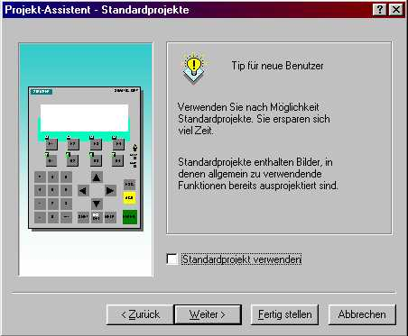
Auf Weiter klicken.
5. Zusammenfassung
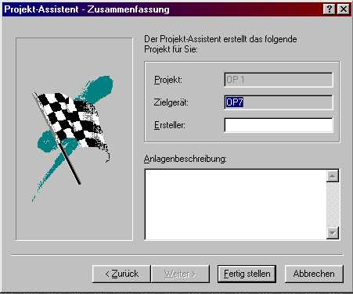
Auf Fertig stellen klicken.
3.4 Projektfenster

Im Projektfenster werden links die Objekttypen angezeigt, die Sie projektieren können, rechts die einzelnen Objekte selbst. Die projektierbaren Objekttypen sind abhängig vom Bediengerät. Die einzelnen Objekte sind in ProTool direkt mit dem entsprechen Werkzeug verknüpft, das zu ihrer Bearbeitung benötigt wird.
3.4.1 Angaben im Projektfenster

Die Projektdaten eines ProTool-Projekts werden in Form von Objekten abgelegt.
Die Objekte sind innerhalb eines Projekts in einer Baumstruktur angeordnet.
Im Fenster Projekt sehen Sie die Objekttypen, die zum Projekt gehören und die Sie für das ausgewählte Bediengerät projektieren können. Das Projektfenster ist dem Explorer unter Windows vergleichbar. Die Objekttypen enthalten Objekte mit einstellbaren Eigenschaften.

Das Projektfenster ist folgendermaßen aufgebaut:

Die Titelzeile enthält den Projektnamen.
In der linken Fensterhälfte werden abhängig vom Bediengerät die projektierbaren Objekttypen, in der rechten Hälfte die erzeugten Objekte angezeigt.

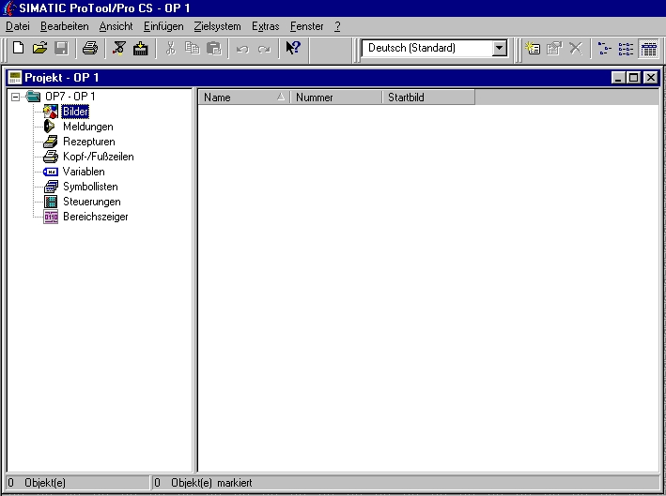

Hinweis
Wenn Sie das Projektfenster maximieren, werden am unteren Rand für die geöffneten Fenster Registerkarten eingeblendet, um bequem zwischen den Fenstern zu wechseln.
3.5 Projektieren von Bildern

Bilder sind ein Abbild des Prozesses. In Bildern können Sie Prozessabläufe anzeigen und Prozesswerte vorgeben. Sie können pro Bild mehrere Bildeinträge projektieren.
Ein Bildeintrag hat Displaygröße. Im Bildeditor sehen Sie am linken Rand die Eintragsnummern.
Die maximale Anzahl der Bildeinträge pro Bild ist geräteabhängig.
Ein Eintrag kann aus statischen und dynamischen Anteilen bestehen.
Statische Anteile sind Text, dynamische Anteile sind Felder, die mit der Steuerung verbunden sind und aktuelle Werte aus dem Speicher der Steuerung anzeigen.
Dynamische Anteile sind auch Eingaben am Bediengerät, die in den Speicher der Steuerung geschrieben werden. Die Anbindung an die Steuerung erfolgt über Variablen.
Felder können Sie, je nach Bediengerät, für Eingaben, Ausgaben und kombinierte Ein-/Ausgaben verwenden.

In unseren Projekt der Mischanlage sollen vier Bilder erstellt werden.

Grundbild

Im ersten Bild, das auch als Startbild definiert wird, soll der Sprung in die anderen Bilder möglich sein. Mit den Funktionstasten F1 bis F3 werden die anderen Bilder aufgerufen.
Mit der Taste F4 soll ein Umschalten auf die Betriebsart Serieller Transfer möglich sein.

Tank1 [F1]

Im zweiten Bild kann der Füllstand im Tank1 angezeigt werden.
Mit der Taste K1 wird auf das Grundbild umgeschaltet.

Tank2 [F2]

Im dritten Bild kann der Füllstand im Tank2 angezeigt werden.
Mit der Taste K1 wird auf das Grundbild umgeschaltet.

Mischer [F3]

Im vierten Bild kann der Mischermotor gesteuert werden. In einem weiteren Bildeintrag ist es möglich das Wasserzulauf-Ventil zu offnen oder zu schließen. Über F4 soll der Wechsel zwischen den Bildeinträgen möglich sein.
Mit der Taste K1 wird auf das Grundbild umgeschaltet.

Hinweis
Die Steuerungsfunktionen der Mischanlage über Variablen werden in diesen Abschnitt noch nicht behandelt. Es sollen nur die Bilder erstellt werden und die Umschaltfunktionen zwischen den Bildern und das Umschalten in den Transfer-Modus programmiert werden.
3.5.1 Grundbild erstellen

1. Neues Bild einfügen

Um ein neues Bild zu erstellen klicken Sie im Projektfenster auf Bilder.
Sie haben mehrere Möglichkeiten ein Bild einzufügen. Sie können durch anklicken mit der rechten Maustaste ein neues Bild einfügen oder durch einen Doppelklick auf der rechten Fensterhälfte ein neues Bild offnen. Die Vorgehensweise über das Menü Einfügen ist nachfolgend beschrieben.

Auf Bilder klicken und danach im Menü Einfügen auf Bild klicken.

Das Bildfenster für das OP7 wird geöffnet.
Es können maximal 4 Zeilen mit je 20 Zeichen in einen Fensterbereich geschrieben werden.
Pro Bild sind 99 Fensterbereiche möglich.
Mit den Cursor-Tasten am OP7 kann geblättert werden.

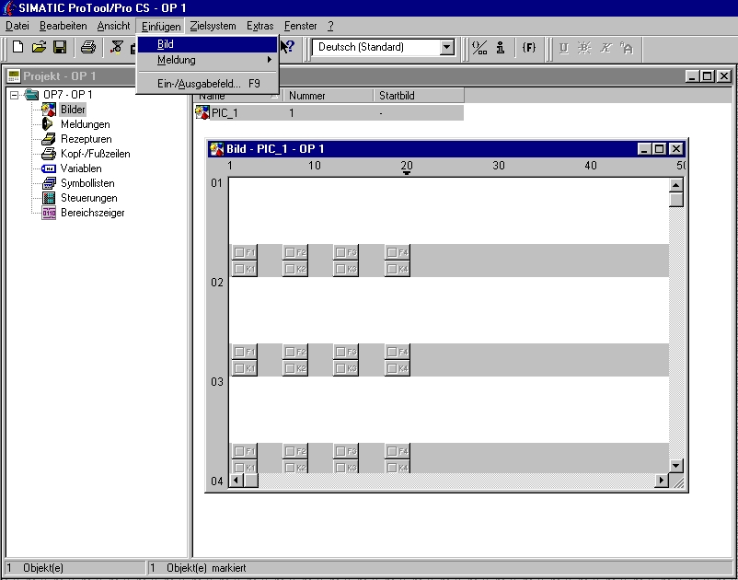

Hinweis
Die oben beschriebene Vorgehensweise für das Einfügen von Bildern wird auch beim Einfügen von Variablen, Steuerungen usw. angewendet. Es muss nur vorher z.B. Variablen angeklickt werden.
2. Text eingeben
Geben Sie folgende Textzeilen ein.

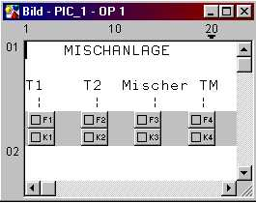
Nach der Texteingabe Bildfenster schließen.

Hinweis
Die Sprungfunktionen auf die anderen Bilder können erst programmiert werden, wenn alle Bilder erstellt wurden.

3. Bildnamen vergeben und als Startbild definieren.
Bild mit der rechten Maustaste anklicken und Eigenschaften aufrufen.
Grundbild als Bildname eingeben.
Startbild anwählen und mit OK bestätigen.

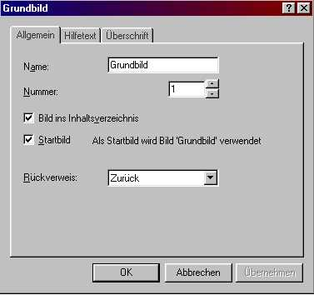
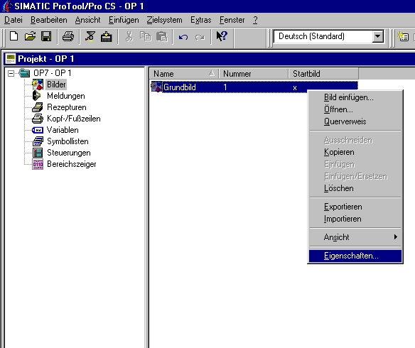

3.5.2 Bilder Tank1 und Tank2 erstellen.
Geben Sie den Text ein und vergeben Sie die Bildnamen Tank1 und Tank2.

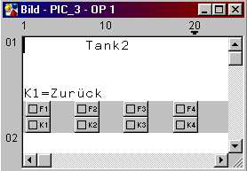
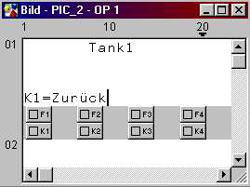

3.5.3 Bild Mischer erstellen.

Geben Sie den Text ein und vergeben Sie den Bildnamen Mischer.

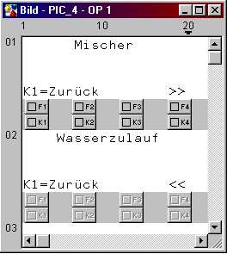
Die Bilder sind nun erstellt und bezeichnet.

Bild1 ist als Startbild definiert und wird nach Anlauf des OP7 im Display angezeigt
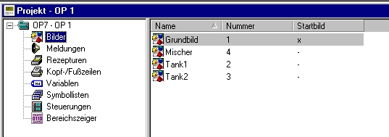
  - Funktionstasten

Eine Funktionstaste ist eine Taste am Bediengerät mit projektierbarer Funktionsbelegung. Sie können in ProTool/Pro jede Funktionstaste mit einer oder mehreren Funktionen belegen.
Die Funktionen werden ausgelöst, sobald die Taste gedrückt wird. Die Belegung der Funktionstaste kann globale oder lokale Bedeutung haben. Sie können Funktionstasten einen Passwortlevel zuordnen, um damit eine Bedienung durch unbefugte Personen zu verhindern.


3.6.1 Globale Belegung

Funktionstasten mit globaler Belegung lösen, unabhängig von der aktuellen Bediensituation, stets dieselbe Aktion aus. Sie können damit z. B. ein bestimmtes Bild aufschlagen, die aktuelle Störmeldung anzeigen oder den Bildschirminhalt ausdrucken.
Mit der Verwendung global belegter Funktionstasten reduzieren Sie Ihren Projektierungsaufwand deutlich, da Sie globalen Tasten nicht in jedem Bild einzeln Funktionen zuweisen müssen.
Funktionstasten belegen Sie global im Menü Zielsystem unter Bild/Tasten.
Klicken Sie dazu im Dialog Bild/Tasten auf eine der Tasten K1 bis KX oder F1 bis FX.
Welche Funktion Sie auf welche Taste gelegt haben, können Sie am Bediengerät auf Beschriftungsstreifen angeben (nicht OP3).


3.6.2 Lokale Belegung

Funktionstasten mit lokaler Belegung lösen situationsabhängig am Bediengerät unterschiedliche Aktionen aus. Eine Funktionstaste, deren Belegung je nach Bild wechseln kann, wird als Softkey bezeichnet.
Softkeys belegen Sie lokal im Bildeditor. Klicken Sie dazu im Bild auf eine der Tasten F1 bis FX, die direkt um den Bildschirm des Bediengerätes angeordnet sind.
Sie können Softkeys auch global belegen. Die globale Belegung ist in allen Bildern wirksam, denen Sie keine bildspezifische Funktion zuweisen. Verwenden Sie global belegte Softkeys z. B. dazu, aus jedem beliebigen Bild in dasselbe Anlagenbild zu wechseln.

Hinweis
Legen Sie Funktionen, die am Bediengerät immer verfügbar sein müssen, nicht auf Softkeys.
Achten Sie darauf, dass eine global belegte Funktionstaste (K1 unter Bild/Tasten), einen lokalen Softkey (K1 im Bild) untergeordnet ist. Eine global belegte Funktion ist immer aktiv wenn der Softkey im Bild nicht belegt ist.
  - Funktionen in die Bilder einfügen

3.7.1 Funktionen im Grundbild einfügen

1. Funktionstasten F1 bis F3

Das Grundbild durch Doppelklicken offnen und auf die Schaltfläche F1 klicken.
Im Fenster Objektauswahl den Ordner Bilder durch Klicken auf das + Symbol erweitern und Bildanwahl anklicken.
Auf Hinzufügen klicken und im Fenster Bildanwahl unter Bildname das Bild Tank1 auswählen und mit OK bestätigen.
Das Fenster für die Funktionstaste F1 mit OK schließen und danach die Eingaben für die Funktionstasten F2 (Bild Tank2) und F3 (Bild Mischer) eingeben.

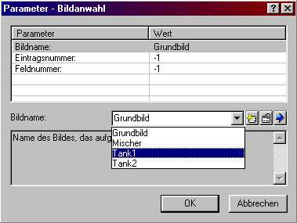
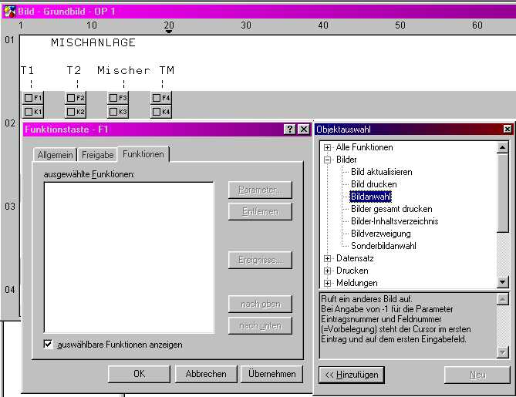

2. Funktionstaste F4
Schaltfläche F4 anklicken und im Ordner Umschalten auf Betriebsart wechseln klicken.
Auf Hinzufügen klicken und als Betriebsart Serieller Transfer auswählen.
Das Fenster für die Funktionstaste F4 mit OK schließen und danach das Fenster Grundbild schließen.

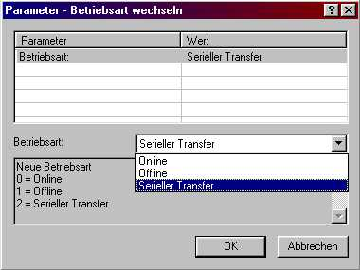
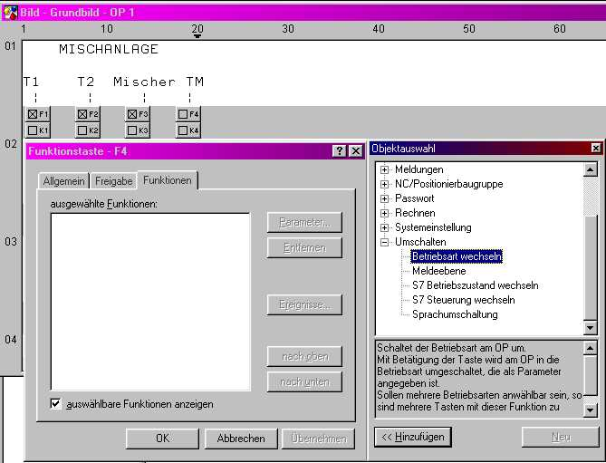

Hinweis
Mit der Betriebsart Serieller Transfer ist es möglich das OP7 in den Transfer-Modus zu schalten, dadurch kann eine Datenübertragung durchgeführt werden.

3.7.2 Rücksprungfunktion zum Grundbild einfügen
Mit der Taste K1 ist ein Rücksprung in das Grundbild von jeden Bild aus möglich.
Die Funktionstasten F1 bis F4 sind nur im angewählten Bild aktiv.
1. Im Menü Zielsystem das Fenster Bild/Tasten anwählen.
2. Taste K1 anklicken.
3. im Ordner Bilder Bildanwahl anklicken.
4. Auf Hinzufügen klicken und Grundbild anwählen.
5. Mit OK alle Fenster schließen bis Sie wieder im Projektfenster sind.

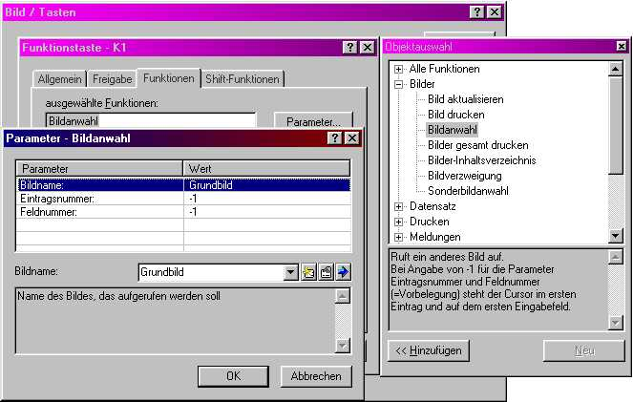
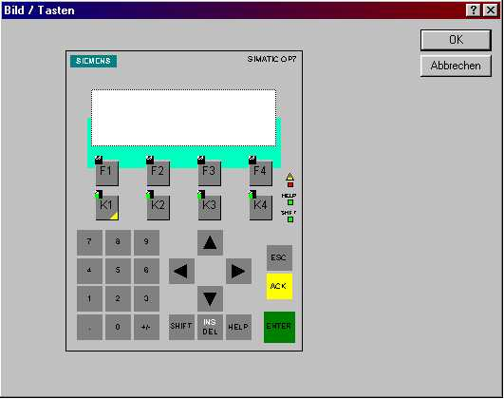

3.7.3 Wechsel der Bildeinträge im Bild Mischer einfügen

1. Bild Mischer durch Doppelklicken öffnen und im Bildeintrag 01 Funktionstaste F4 anklicken.
2. im Ordner Bilder Bildverzweigung anwählen und auf Hinzufügen klicken.
3. Eintragsnummer 2 eingeben und mit OK bestätigen.

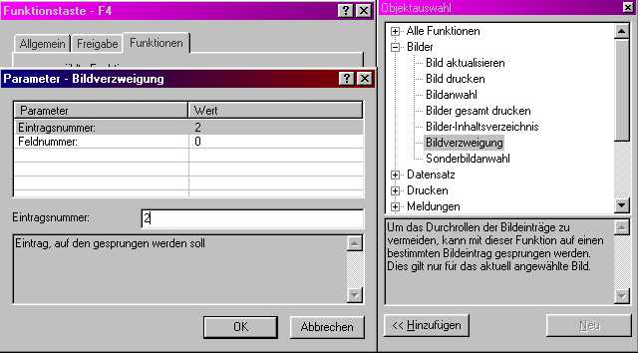

4. Im Bildeintrag 02 auf Funktionstaste F4 klicken und die Bildverzweigung zum Bildeintrag 01 (Eintragungsnummer 1) eingeben.

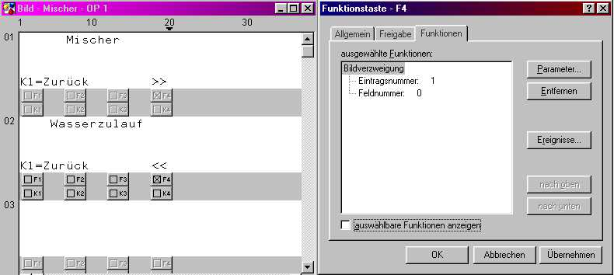

5. Mit OK bestätigen und Fenster schließen.
  - OP7 in den Transfer-Modus schalten
Um im OP den Transfer-Modus herzustellen, betätigen entweder Sie für „Transfer mit Urlöschen“ des OPs gleichzeitig die ESC-Taste und Pfeil nach rechts und Pfeil nach unten oder für „Transfer ohne löschen“ gleichzeitig die ESC-Taste und Pfeil nach oben. Schalten Sie dann am OP die Stromversorgung ein. Am OP erscheint die Meldung „READY FOR TRANSFER“.
Nach Transferieren des Projektes kann mit F4 im Grundbild in diesen Modus (Transfer ohne löschen) geschaltet werden.

  - Speichern, Generieren und Transferieren des Projektes

Vor dem eigentlichen Transfer des Projektes, muss das Projekt erst gespeichert und generiert werden. Durch das Generieren wird eine auf dem OP ablauffähige Datei erzeugt. Während des Generiervorganges werden evtl. Hinweise, Warnungen und Fehler zur Projektierung angezeigt.
Die Einstellungen der Transferparameter sind im Menü Datei unter Transfer möglich.
Diese Einstellungen sind nur einmalig durchzuführen, denn die Transferparameter behalten diese Belegung bei und müssen nicht vor jeden Transfer neu eingestellt werden.
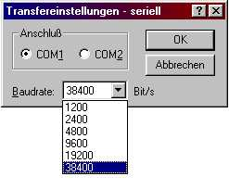
Im Menü Datei oder über die Schaltflächen kann gespeichert, generiert und transferiert werden.
1. Speichen
2. Generieren
3. Transferieren

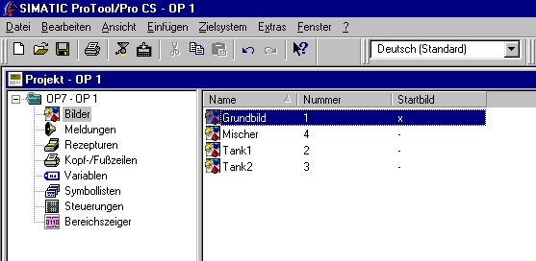

Hinweis
Vor dem Transferieren, muss eine Verbindung mit dem Datenkabel zwischen PG und OP7 und zwischen OP7 und der Steuerung hergestellt werden.

4. Bedienung des OPERATOR PANEL OP7

  - Tastenbelegung des OP7

Ist der Transfer beendet, läuft das OP7 hoch und das Startbild wird am OP angezeigt.
Die Übertragung war erfolgreich.

MISCHANLAGE

T1 T2 Mischer TM
| | | |
Anzeigefeld

4 Zeilen mit 20 Zeichen
F1-F4 Softkeys
(lokale Funktionstasten)
K1-K4 Softkeys
(globale Funktionstasten)
ESCAPE-Taste
Quittierungs-Taste
ENTER-Taste

Ziffernblock
Cursortasten

HELP-Taste
SHIFT-Taste

  - Tastenerklärung
ESCAPE-Taste (Abbruch- und Rücksprung-Taste)
Mit ESCAPE verlassen Sie die aktuelle Ebene und kehren in die übergeordnete Ebene zurück. Betätigen Sie ESCAPE im Startbild so erreichen Sie die Meldeebene.
Mit ESCAPE können Sie Eingaben abbrechen, d.h. der Wert, den Sie in bereits in das Eingabefeld geschrieben haben, wird verworfen.

ENTER-Taste (Eingabe bestätigen)
Mit ENTER übernehmen Sie durchgeführte Eingaben, d.h. der Wert, den Sie in das Eingabefeld geschrieben haben, wird an die Steuerung geschickt.
Mit ENTER kehren Sie von der Meldeebene in das Startbild zurück.

Cursortasten (Blättertasten)
Mit den Cursortasten nach oben und nach unten blättern Sie zwischen mehreren Bildeinträgen eines Bildes.
Mit den Cursortasten nach rechts und nach links bewegen Sie den Cursor in den Eingabefeldern.

HELP-Taste (Hilfe aufrufen)
Mit der HELP-Taste können Sie programmierte Infotexte abrufen.
Wenn die HELP-LED leuchtet, wissen Sie das ein Infotext projektiert ist.

ACK-Taste (Quittierungs-Taste)
Werden Störmeldungen über die Steuerung ausgegeben, so müssen diese Meldungen erst mit der ACK-Taste quittiert werden, bevor der Meldebereich verlassen werden kann.

SHIFT-Taste und Ziffernblock
Über den Ziffernblock, werden in Eingabefeldern die Werte eingegeben und mit ENTER an die Steuerung geschickt.
Mit der SHIFT-Taste kann bei Tasten mit Doppelfunktion auf die zweite Funktion umgeschaltet werden. Wurde die SHIFT-Taste betätigt, so leuchtet die SHIFT-LED.

Hinweis
Die Funktionstasten (F1-F4 bzw. K1-K4) können mit SHIFT auf die zweite projektierte Funktion geschaltet werden.

INS/DEL-Taste (Einfügen/Entfernen)
Mit der INS/DEL-Taste können Zeichen am Cursor eingefügt oder gelöscht werden. Durch vorheriges Drücken der SHIFT-Taste wird auf INS umgeschaltet.

4.3 Beispiel der Mischanlage auf dem OP7

MISCHANLAGE

T1 T2 Mischer TM
| | | |

F1
F2

TANK1

K1=Zurück
TANK2

K1=Zurück

K1

MISCHANLAGE

T1 T2 Mischer TM
| | | |

F3
F4

Mischer

K1=Zurück >>
SIMATIC OP7 V1.03

READY FOR TRANSFER

Wasserzulauf

K1=Zurück <<

F4

5. Bedienelemente Projektieren

  - Bedienelemente

Mit Bedienelementen greifen Sie am Bediengerät direkt in den Prozessablauf ein. Sie geben damit z.B. Sollwerte vor, lösen Funktionen aus, schlagen Bilder auf und quittieren Meldungen. Bedienelemente können Sie einen Passwortlevel zuordnen, um damit eine Bedienung durch unbefugte Personen zu verhindern.

In Pro Tool/Pro stehen folgende Bedienelemente zur Verfügung:

5.1.1 Eingabefelder
In Eingabefeldern geben Sie am Bediengerät Werte ein, die zur Steuerung übertragen werden. Die Werte geben Sie wahlweise numerisch, alphanumerisch oder symbolisch ein.

5.1.2 Ein/Ausgabefelder
Kombinierte Ein-/Ausgabefelder zeigen aktuelle Werte aus der Steuerung am Bediengerät an. Gleichzeitig können Sie auch Werte eingeben, die zur Steuerung übertragen werden. Die Werte können wahlweise numerisch, alphanumerisch oder symbolisch ein- und ausgegeben werden. Während der Eingabe wird der auszugebende Wert am Bediengerät nicht aktualisiert.

Hinweis
In Eingabefeldern für numerische und alphanumerische Werte geben Sie den Wert am Bediengerät Zeichenweise ein. Ein numerischer Wert ist z.B. die Zahl „80“ als Sollwert für eine Temperatur. Ein alphanumerischer Wert ist z.B. der Text „Ventil_1.2“.
Wenn Sie für die Variable des Eingabefeldes oder eines Ein-/Ausgabefeldes Grenzwerte festlegen, so können Sie am Bediengerät Eingaben abweisen, die außerhalb des vorgegebenen Wertebereichs liegen.

In Eingabefeldern für symbolische Werte geben Sie den Wert nicht Zeichenweise ein, sondern wählen diesen am Bediengerät aus einer Textliste aus. In der Textliste weisen Sie beim Projektieren jedem Wert einer Variablen einen symbolischen Text zu. So können Sie z.B. mit den beiden Einträgen „EIN“ und „AUS“ einen Motor ein- bzw. ausschalten.
Mit Eingabefeldern für symbolische Werte schließen Sie Fehleingaben weitgehend aus, da das Bediengerät nur die projektierten Werte der Textliste akzeptiert.

5.1.3 Funktionstasten

Eine Funktionstaste ist eine Taste am Bediengerät mit projektierbarer Funktionsbelegung. Sie können in ProTool jede Funktionstaste mit einer oder mehreren Funktionen belegen.
Die Funktionen werden ausgelöst, sobald die Taste gedrückt wird. Die Belegung der Funktionstaste kann globale oder lokale Bedeutung haben.

  - Variablen

Eine Variable hat einen symbolischen Namen und einen definierten Datentyp. Der Wert der Variablen ändert sich während der Ausführung des Steuerungsprogramms. Variablen mit Steuerungsanbindung werden als globale Variablen, Variablen ohne Steuerungsanbindung werden als lokale Variablen bezeichnet.

· Globale Variablen

Eine Variable mit Steuerungsanbindung belegt einen definierten Speicherplatz in der Steuerung, auf den sowohl vom Bediengerät als auch von der Steuerung lesend und schreibend zugegriffen werden kann.

· Lokale Variablen

Lokale Variablen haben keine Anbindung an die Steuerung. Sie sind nur im Bediengerät verfügbar. Lokale Variablen legen Sie z.B. an, um Grenzwerte durch den Bediener am Bediengerät eingeben zu können.

  - Aufgabenstellung im Projekt Mischanlage
Im Bild Tank1 und Tank2 soll der Füllstand des jeweiligen Tanks angezeigt werden.
Der Bediener soll den Füllstand des Tanks in einem Grenzbereich von 20 bis 100 vorgeben können.

Im Bild Mischer soll mit Hilfe der Funktionstaste „F1“ der Mischermotor ein und durch Drücken der Funktionstaste „F2“ der Mischermotor wieder ausgeschaltet werden können.
Eine Drehzahlregelung des Mischermotors soll in drei Stufen möglich sein.
Der jeweilige Betriebszustand („AUS“ / „EIN“) und die Drehzahl („0“ = Stop, „L“ = Langsam, „M“ = Mittel, „S“ = Schnell) des Mischermotors soll angezeigt werden.

Beim Wasserzulauf soll es möglich sein, über die Funktionstaste „F1““ das Ventil zu betätigen. Am Display soll der Zustand des Ventils ( „AUF“ bzw. „ZU“) angezeigt. Das Ventil darf nur so lange geöffnet bleiben, wie die Taste „F1“ betätigt wird.

  - Tabelle der verwendeten Variablen

Name | Variablen-Name | Format | Adresse | Textsymbol
Füllvorgabe Tank1 | Tank1_vor | INT | MW70
Tankinhalt Tank1 | Tank1_inh | INT | MW72
Füllvorgabe Tank2 | Tank2_vor | INT | MW74
Tankinhalt Tank2 | Tank2_inh | INT | MW76
Mischermotor | Mischermot | BOOL | A4.0 | 0 = AUS / 1 = EIN
Mischermotor ein | Mot_ein | BOOL | M78.0
Mischermotor aus | Mot_aus | BOOL | M78.1
Mischerstufe | Mischerstufe | INT | MW80 | 1 bis 3
Mischerdrehzahl | Mischerdreh | INT | MW82 | 0, L, M, S
Wasserzulaufventil | Wasser | BOOL | A4.1 | 0 = ZU / 1 = AUF

  - Text und Eingabefeld für Bild Tank1 und Bild Tank2 projektieren

1. Bild „Tank1“ durch Doppelklicken öffnen. Wählen Sie mit dem Cursor die zweite Zeile an und geben Sie den Text „Füllvorgabe“ ein. Anschließend den Text „Tankinhalt“ in die dritte Zeile eingeben.
2. Den Cursor hinter den Text Füllvorgabe positionieren und ein Leerzeichen eingeben.
3. Auf die Schaltfläche „{F}“ für Feld editieren klicken und die Dialogbox Ein-/Ausgabefeld wird geöffnet.
4. Feldtyp auf Eingabe und Feldlänge auf vier Zeichen stellen (eine Feldlänge ist für das Vorzeichen reserviert).
5. Auf die Schaltfläche neue Variable klicken um die Dialogbox Variable zu öffnen.

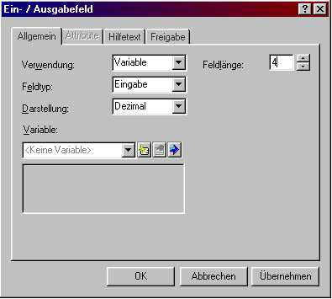
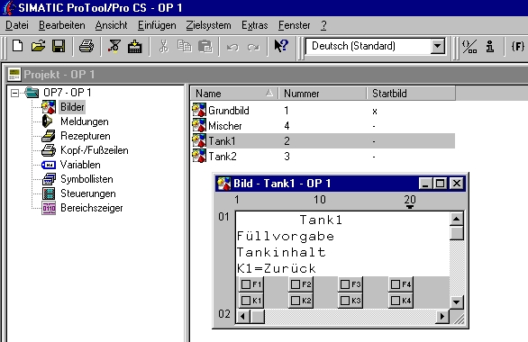

  - Dialogbox Variable

1. Name, Type und Adresse aus der Tabelle (Seite 29) entnehmen und eintragen.
2. Auf Karte Grenzwerte klicken.
3. Oberer Wert „100“ und Unteren Wert „20“ als Konstante eingeben.
4. Mit OK die Fenster schließen.

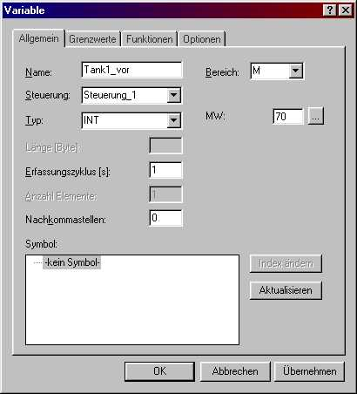

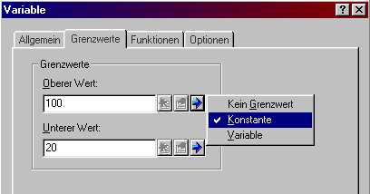
  - Ausgabefeld projektieren

1. Stellen Sie den Cursor in der dritten Zeile hinter das Word „Tankinhalt“ und geben Sie ein Leerzeichen ein. Klicken Sie auf die Schaltfläche „{F}“ Feld editieren, um die Dialogbox für das Ein-/Ausgabefeld zu öffnen. Geben Sie jetzt den Feldtyp „Ausgabe“ ein und legen Sie die Variable „Tank1_inh“ an.
2. Schließen sie die Fenster mit OK und Erstellen Sie nun den Text und die Eingabefelder Im Bild Tank2.
3. Speichern und Generieren Sie Ihr Projekt und Transferieren Sie die Daten in das OP7.

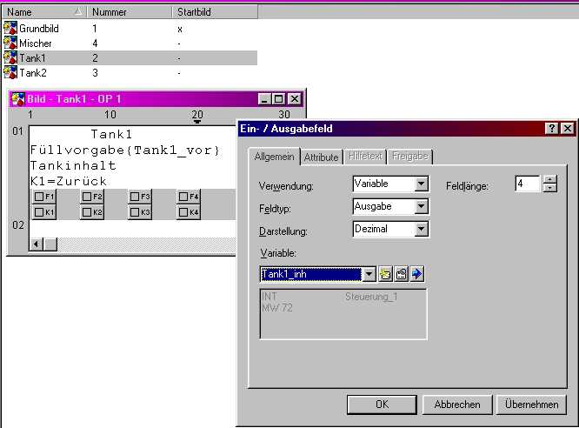

  - Steuerungsprogramm erstellen
Damit ein Datenaustausch zwischen Steuerung und OP erfolgen kann, müssen Sie noch ein Steuerungsprogramm erstellen und in die Steuerung laden. Die vier erstellten Variablen greifen auf den Merkerbereich von MW70 bis MW76 zu. Damit der Wert der Eingabe umkopiert und zum Wert für die Ausgabe wird, müssen Sie im OB1 des Steuerungsprogramms folgende Anweisungen programmieren:

L MW 70 // Füllvorgabe von Tank1 einlesen
T MW 72 // als Tankinhalt von Tank1 ausgeben
L MW 74 // Füllvorgabe von Tank2 einlesen

T MW 76 // als Tankinhalt von Tank2 ausgeben
Nach dem Übertragen des Steuerungsprogramms kann mit dem OP der Datenaustausch erfolgen.
  - Funktionen im Bild Tank1 und Bild Tank2 testen

Das nachfolgende Bild zeigt den Zusammenhang zwischen eingegebenen Wert, dem Steuerungsprogramm und dem aktuellen Füllstand.

TANK1
Füllvorgabe 50
Tankinhalt 50
K1=Zurück

Speicher der Steuerung

MW70 nach MW72
MW74 nach MW76
Sollwert

Istwert

TANK1
Füllvorgabe 50
Tankinhalt 50
K1=Zurück

Steuerungsprogramm
L MW70
T MW72
L MW74
T MW76

- Das Steuerungsprogramm erhält Werte aus der Eingabe am OP.
- In der Steuerung wird die Eingabe am OP auf das Merkerwort für die Ausgabe umkopiert.
- Das OP liest selbstständig alle Werte aus der Steuerung und aktualisiert seine Anzeige.

Analog können Sie im Bild Tank2 Werte eingeben und Ihr Projekt testen.

Hinweis
Um die Kommunikation mit der Steuerung zu ermöglichen, muss die Ankopplung vom Operator Panel an die Steuerung über die Kabelverbindung hergestellt sein.
  - Funktionen im Bild Mischer projektieren

5.10.1 Textzeilen und Variablen mit Textsymbol programmieren

- Öffnen Sie das Bild „Mischer“ und geben Sie in den Bildbereichen 01 und 02 die Textzeilen ein.
- Positionieren Sie den Cursor hinter das Wort „Mischermotor“ und geben Sie ein Leerzeichen ein.
- Klicken Sie auf die Schaltfläche „{F}“ für Feld editieren und die Dialogbox Ein-/Ausgabefeld wird geöffnet.
- Stellen Sie den Feldtyp auf „Ausgabe“ und ändern Sie die Darstellung auf „Textsymbol“.
- Klicken Sie auf die Schaltfläche „NEU“ zum Erstellen einer neuen Variable.

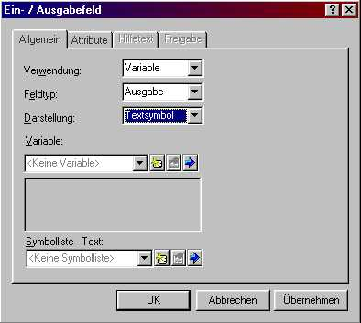
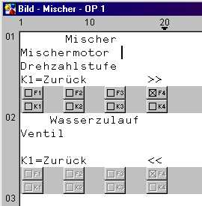

6. Variable für den Mischermotor eingeben und mit OK Fenster schließen.
7. Öffnen Sie durch Klicken auf „NEU“ im Ein-/Ausgabefeld die Dialogbox Symbolliste – Text und geben Sie als Name „Motor“ ein.
8. Geben Sie unter Wert den Binärzustand des Ausgangs A4.0 und einen Text ein.
Durch Klicken auf die Schaltfläche „Hinzufügen“ wird die Eingabe in die Liste übernommen.
Nach Eingabe der Liste Fenster mit OK schließen.
9. Schließen Sie die Dialogbox Ein-/Ausgabefeld mit OK.

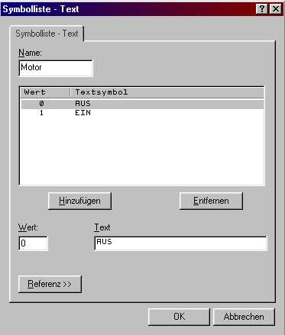
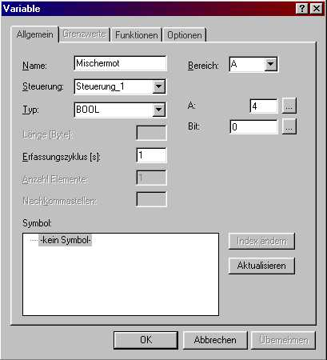

5.10.2. Funktionstaste „F1“ und „F2“ zum Ein- bzw. Ausschalten des Mischermotors programmieren
1. Die Schaltfläche „F1“ anklicken.
2. Die Registrierkarte „Allgemein“ anwählen und als neue Variable „Mot_ein“ eingeben und Fenster mit OK schließen.
3. Für die Funktionstaste „F2“ die entsprechenden Eingaben für die Variable „Mot_aus“ analog durchführen.
4. Speichern, Generieren und Transferieren Sie Ihr Projekt.
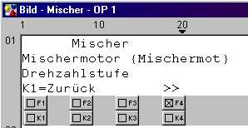

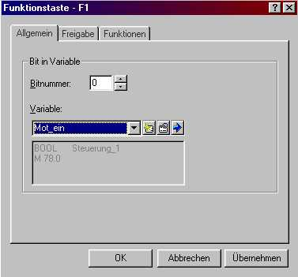

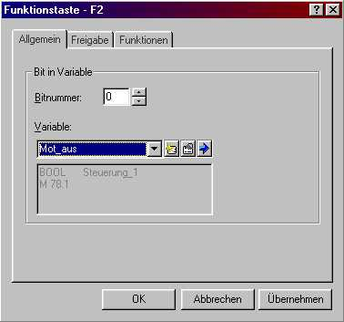

  - Steuerungsprogramm erweitern und Funktion testen
Der OB1 des Steuerungsprogramms muss um folgende Programmzeilen erweitert werden.
Legen Sie am besten ein neues Netzwerk an.

OB1:
Netzwerk1:

L MW 70 // Füllvorgabe von Tank1 einlesen
Netzwerk1 ist bereits eingeben
T MW 72 // als Tankinhalt von Tank1 ausgeben
L MW 74 // Füllvorgabe von Tank2 einlesen

T MW 76 // als Tankinhalt von Tank2 ausgeben

Netzwerk2:

U M78.0 // Abfrage auf Signal von F1 des OP
S A4.0 // Ausgang für Mischermotor setzen

U M78.1 // Abfrage auf Signal von F2 des OP

R A4.0 // Ausgang für Mischermotor rücksetzen

Nach dem Übertragen des Steuerungsprogramms können Sie Ihr Projekt am OP testen.

Mischer
Mischermotor EIN
Drehzahlstufe
K1=Zurück >>

Auf „F1“ drücken, um den Mischermotor einzuschalten.
Auf „F2“ drücken, um den Mischermotor auszuschalten.

    - Mischerstufe und Mischerdrehzahl programmieren
- Öffnen Sie das Bild Mischer und geben Sie nach dem Wort „Drehzahlstufe“ ein Leerzeichen ein.
- Fügen Sie durch Klicken auf die Schaltfläche „{F}“ nachfolgendes Eingabefeld an dieser Position ein.
- Erzeugen Sie die Variable „Mischerstufe“ und geben Sie als Grenzwerte von 1 bis 3 ein.

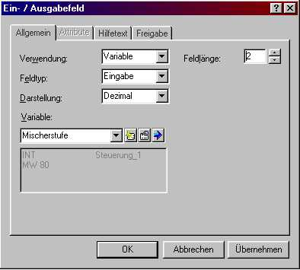

- Schließen Sie das Ein-/Ausgabefeld mit OK.
- Geben Sie nach dem eingefügten Eingabefeld ein Leerzeichen ein und klicken Sie auf die Schaltfläche „{F}“ für Feld editieren.
- Fügen Sie an dieser Stelle ein Ausgabefeld ein.

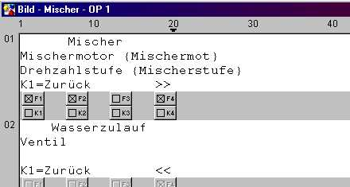
- Erzeugen Sie die Variable „Mischerdrehzahl“ und erstellen Sie durch Klicken auf die Schaltfläche „NEU“ eine neue Liste für die Textsymbole.
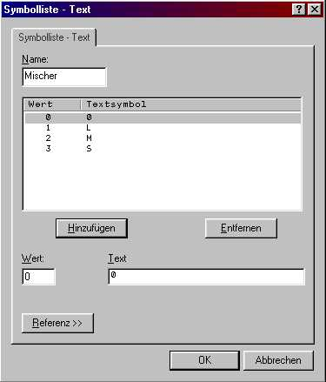
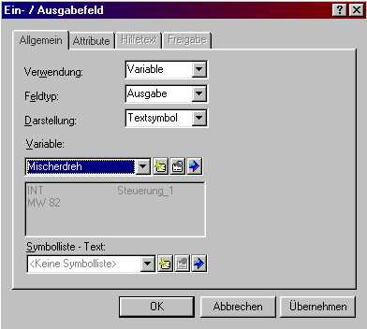

8. Geben Sie die Daten in die Liste ein und schließen Sie die Fenster mit OK.
- Speichern, Generieren und Transferieren Sie Ihr Projekt.
- Ergänzen Sie den OB1 in Ihren Steuerungsprogramm um ein weiteres Netzwerk.
- Fügen Sie folgende Programmzeilen als Netzwerk3 ein.

U A4.0 // Abfrage auf Ausgang für Motor ein
SPB M001 // Wenn A4.0 = 1, dann Sprung auf Marke M001
L 0 // Lade Wert 0
T MW82 // Übertrage Wert als Mischerdrehzahl
SPA M002 // Springe zur Marke M002
M001: L MW80 // Lade den Wert der Drehzahlstufe
T MW82 // Übertrage Wert als Mischerdrehzahl

M002: NOP 0 // keine Operation weiter im Programm

- Übertragen Sie das Steuerungsprogramm in die Steuerung und Testen Sie die Funktion.

Mischer
Mischermotor EIN
Drehzahlstufe 2 M
K1=Zurück >>

Hinweis
Werden die Variablen im Steuerungsprogramm mit Analogen Ein- bzw. Ausgängen verknüpft, so kann eine Drehzahlstufe vorgeben und die tatsächliche Drehzahl angezeigt werden. Der Einsatz eines Reglers wäre hier sinnvoll.

    - Wasserzulauf programmieren

- Öffnen Sie das Bild Mischer und geben Sie nach dem Wort „Ventil“ ein Leerzeichen ein.
- Betätigen Sie an dieser Stelle die Schaltfläche „{F}“ für Feld editieren und fügen Sie ein Ausgabefeld ein.
- Ändern Sie die Darstellung auf Textsymbol und Erstellen Sie die Variable „Wasser“.
- Erstellen Sie die Symbolliste mit dem Namen „Wasser“
5. Schließen Sie die Fenster mit OK.

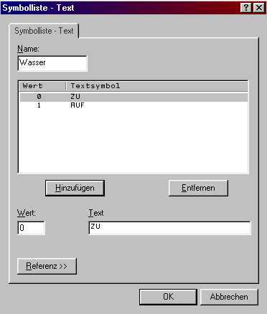
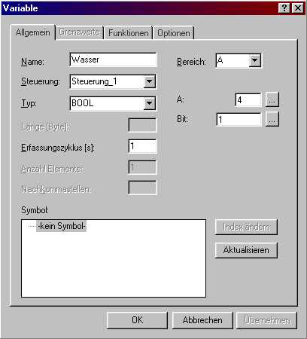

6. Klicken Sie auf die Schaltfläche „F1“ im Bildbereich 02.

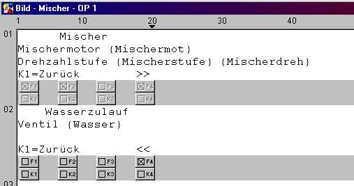

7. Wählen Sie unter Allgemein die Variable „Wasser“ aus.

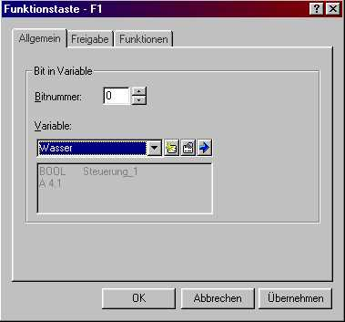

- Schließen Sie die Fenster mit OK. Speichern, Generieren und Transferieren Sie Ihr Projekt.
Hinweis
Eine Erweiterung des Steuerungsprogramms ist hier nicht nötig. Sie können nach erfolgreicher Übertragung Ihr Projekt testen.

6. Infotexte für bildeinträge anlegen
Damit man in den einzelnen Bildeinträgen weis, mit welchen Funktionen die Softkeys belegt sind, werden Infotexte projektiert.

Für unser Beispielprogramm sollen im Bild Mischer Infotexte programmiert werden.

- Öffnen Sie das Bild Mischer und Betätigen Sie die Schaltfläche „i“.

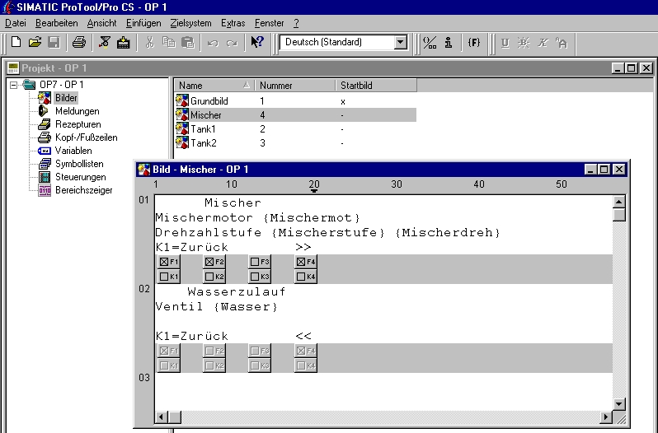

- Geben Sie den Infotext für Bildbereich 01 ein.

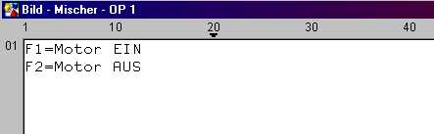
- Geben Sie den Infotext für Bildbereich 02 ein.

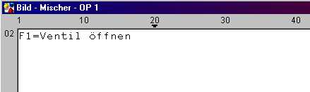

- Schließen Sie das Infotextfenster durch nochmaliges Klicken auf die Schaltfläche „i“.
- Speichern, Generieren und Transferieren Sie Ihr Projekt.

Nach erfolgreicher Übertragung sind im Bild Mischer Infotexte verfügbar. Da die HELP-LED leuchtet, wissen Sie, dass ein Infotext programmiert wurde.
Durch Drücken der HELP-Taste wird der Infotext angezeigt. Durch Drücken der ESCAPE-Taste springen Sie in Ihren Bildbereich zurück.

F1=Motor EIN
F2=Motor AUS
HELP-LED leuchtet, wenn ein Infotext verfügbar ist.
7. Projektieren von meldungen

Die Mischanlage ist nun soweit fertiggestellt. Was noch fehlt, sind Meldungen.
Meldungen beinhalten Hinweise zum laufenden Betrieb der Mischanlage.
Unterschieden wird in Betriebs- und Störmeldungen. Betriebsmeldungen beziehen sich auf Zustände einer Maschine oder eines Prozesses, Störmeldungen zeigen Alarme einer Maschine oder eines Prozesses an und müssen quittiert werden.
Bevor Störmeldungen projektiert werden können, muss ein Kommunikationsbereich festgelegt werden.

  - Kommunikationsbereich für Störmeldungen eintragen
1. Klicken Sie auf Bereichszeiger.
2. Wählen Sie Störmeldungen aus und Klicken Sie die Schaltfläche „OK“

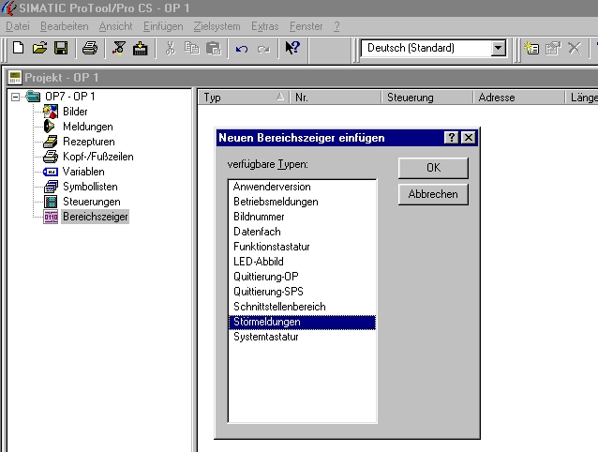

3. Geben Sie als Bereich ab MW84 und als Länge 1 Wort ein. Bestätigen Sie Ihre Eingaben mit OK.

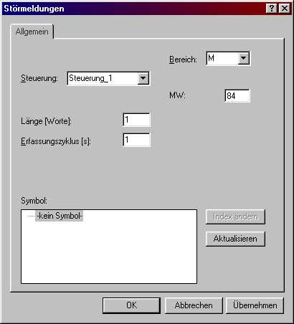

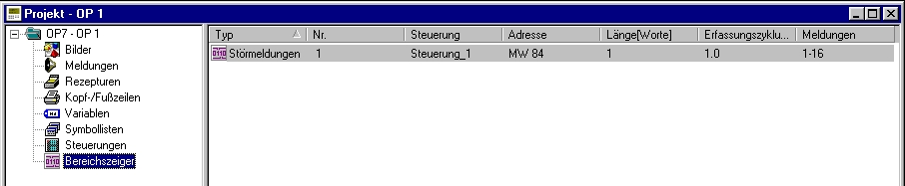

Hinweis
Ein Wort besteht aus 16 Bit. Pro Wort können 16 Meldungen programmiert werden, da jeder Störmeldung ein Bit zugeordnet wird. In unseren Beispiel ist die erste Störmeldung den Merkerbit M85.0 zugeordnet.

  - Störmeldungen eingeben
Im Beispiel der Mischanlage soll eine Störmeldung ausgeben werden, wenn der Mischermotor mit hoher Drehzahlstufe anfahren soll.

1. Öffnen Sie im Projektfenster den Bereich Meldungen.
2. Klicken Sie auf Störmeldungen.
3. Geben Sie den Text der Störmeldung ein.
4. Schließen Sie das Fenster der Störmeldungen.
5. Speichern, Generieren und Transferieren Sie Ihr Projekt.

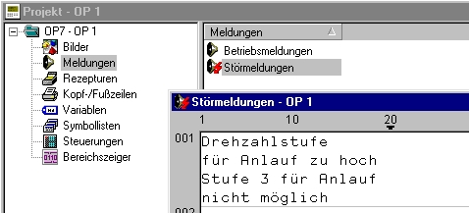

Hinweis
Am unteren Bildschirmrand wird das Merkerbit der jeweiligen Störmeldung angezeigt.

  - Steuerungsprogramm ergänzen
- Ergänzen Sie den OB1 in Ihren Steuerungsprogramm um ein weiteres Netzwerk.
- Fügen Sie im Netzwerk 2 als erste Zeile folgende Anweisung ein.

UN M85.0 // Abfrage auf die Störmeldung 1
Hinweis
So ist ein Setzen des Ausgangs nur möglich, wenn die Störungmeldung1 nicht ansteht.

- Fügen Sie folgende Programmzeilen als Netzwerk4 ein.

UN A4.0 // Abfrage auf Motor aus
U M81.0 // Bitabfrage des MW80
U M81.1 // Bitabfrage des MW80
= M85.0 // Störmeldung 1 aktivieren

Hinweis
Die Drehzahlstufe 3 ist aktiv, wenn M81.0 und M81.1 anstehen.
- Übertragen Sie das geänderte Steuerungsprogramm in die Steuerung und testen Sie die Funktion.
Wenn bei stehenden Mischermotor Drehzahlstufe 3 gewählt wird, so erscheint die Störmeldung.
Die Alarm- LED leuchtet solange die Störung aktiv ist.

Drehzahlstufe
für Anlauf zu hoch.
Stufe 3 für Anlauf
nicht möglich.
Die Alarm- LED leuchtet
Mit der ACK-Taste muss die Störmeldung quittiert werden.

  - Betriebsmeldungen projektieren
Betriebsmeldungen werden genauso wie Störmeldungen programmiert.

- Kommunikationsbereich für Betriebsmeldungen festlegen.
- Im Projektfenster unter Meldungen „Betriebsmeldungen“ anklicken.
- Betriebsmeldungen eingeben.
- Um die Meldung zu aktivieren, den entsprechenden Merker ins Steuerungsprogramm einbinden.
- Das Projekt Speichern, Generieren und Transferieren.
- Das Steuerungsprogramm in die CPU der Steuerung übertragen.

Hinweis
Betriebsmeldungen müssen nicht quittiert werden.

8. StandarDprojekte verwenden
Beim Anlegen eines Projekts haben Sie im Projekt-Assistenten die Möglichkeit Standardprojekte zu verwenden (Seite 13). Wenn Sie Standardprojekte auswählen, dann werden zusätzliche Bilder erzeugt.
Die mit ProTool mitgelieferten Standardprojekte enthalten bereits verschiedene vorprojektierte Bilder, sog. Standardbilder. Die Bildnamen beginnen alle mit den Zeichen „Z_“. Sie können die Standardbilder ohne Änderungen in Ihre Projekte übernehmen oder sie individuell anpassen.
Die folgende Tabelle zeigt, welche Anwendungen in welchem Standardbild realisiert sind.

Bildname | Anwendung | Einschränkungen
Z_SYSTEM_MEN | Standard-Grundbild:  Von diesem Bild kann in weitere Standardbilder verzweigt werden.
Z_MESS_EVENT | Betriebsmeldungen:  Ansehen, Drucken  Anzahl anzeigen, Puffer löschen Überlaufwarnung EIN/AUS  Texte anzeigen | nicht OP3 / C7-621
Z_MESS_ALARM | Störmeldungen:  Ansehen, Drucken  Anzahl anzeigen  Puffer löschen  Überlaufwarnung EIN/AUS  Texte anzeigen | nicht OP3 / C7-621
Z_SETTINGS | Systemeinstellungen:  Wechsel der Betriebsart  Erste/Letzte Störmeldung anzeigen Systemmeldepuffer anzeigen  Sprachumschaltung  Datum und Uhrzeit einstellen Druckerparameter einstellen  Schnittstellenparameter einstellen | Erste/Letzte Störmeldung anzeigen nicht OP3 / C7-621
Z_SCREEN | Bilder:  Bearbeiten  Drucken | Drucken nicht OP3 / C7-621
Z_PASSWORD | Passwort:  Login,·Logout·Edit | Login nicht OP3 / C7-621
Z_RECORD | Datensätze:  Bearbeiten, Drucken, Übertragen | nicht OP3 / C7-621
Z_COUNTER | Zähler:  Soll-/-Istwerte für S7-CPU314 oder S7-CPU214:·einstellen·anzeigen | nur OP3 / C7-621
Z_TIMER | Integrierten Timer:  Einstellen, Anzeigen | nur OP3 / C7-621

Hinweis
Ein nachträgliches Einfügen der Standardbilder ist nicht möglich.
9. Steuerungsprogramm der Mischanlage

